# 输入阶段

## 需求规格说明书

见IVES软件需求说明书

## 软件结构设计说明书

见IVES软件需求说明书

## 三．软件详细设计说明书

### 软件详细设计

#### 描述

根据需求文档，软件的功能分为

登录

患者档案

模板设计

治疗方案

关于

管理员

#### 登录

登录功能需要检测用户名和密码的正确性

其非法登录包含：

1. 没有填写用户名
2. 没有填写密码
3. 用户名和密码错误

点击登录的时候，程序需要将密码加密（MD5加密），通过加密后的密码以及用户名和数据库中的密码和用户名进行比对，如果存在，登录成功，不存在，提示用户名和密码错误。

如果登录成功，程序需要记录当前登录的用户

1. 登录成功

登录成功推出登录界面，进入主界面

登录界面设计

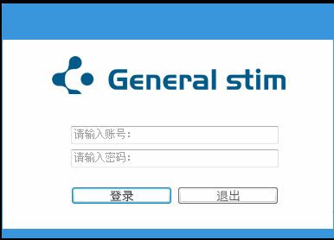

#### 患者档案

当用户在主界面中点击患者档案按钮时，进入患者档案

在患者档案界面下，用户可以查看自己的患者信息，可以查看自己患者的治疗记录，可以新建/修改/删除自己的患者档案，可以打印当前的患者信息

1. 查看患者信息

患者信息应该包含

* 姓名
* 病案号
* 性别
* 出生年月
* 联系电话
* 主治医生

患者信息需要在患者档案模块初始化的时候从数据库中读取患者信息，读取步骤

* 从登陆时获取的医生信息获取医生（用户）的ID
* 根据医生（用户）的ID获取所有的患者信息，将读取的患者信息存入Patient结构体
* 将患者信息显示在DataGridView中

Patient结构体应该包含

* ID 用作数据库索引
* PatientCode 病案号
* ParientName 患者姓名
* Sex 性别
* BirthDay 出生年月
* Contact 联系方式
* ClinicalFeature 临床表现
* Remark 备注
* Doctor 主治医生
* Enable 表示是否被删除

患者档案界面设计

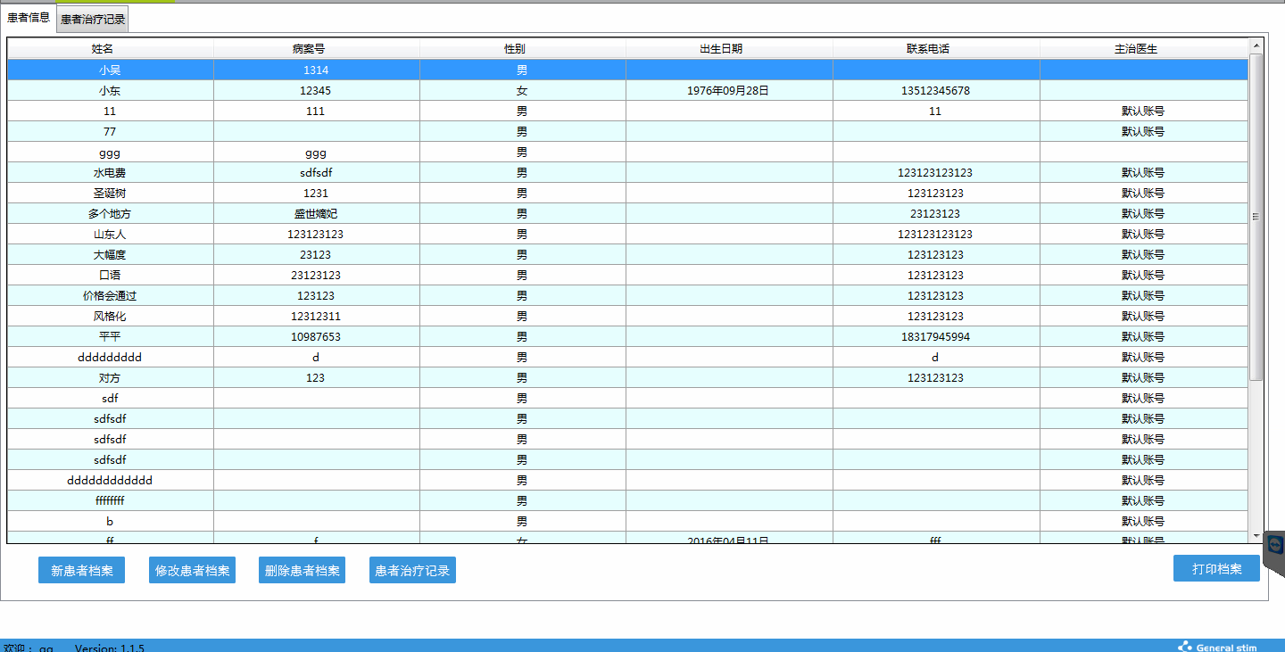

1. 患者治疗记录

患者治疗记录需要展示患者治疗的主治医生，操作类型，脉冲宽度，上升时间，持续时间，下降时间，间隔时间，侧记时间，记录的时间。需要满足精细化查找的需求，需要在给定的时间，给定的患者的前提下，查询这个患者在这个时间段下的所有治疗记录

* 初始化的时候需要读取数据库中所有的患者信息，以患者姓名的模式显示在下拉框中
* 需要两个时间栏位用来截取时间段
* 根据以上两个条件获取查询所需的用户ID，时间段
* 点击查找按钮，根据用户ID，时间段在数据库中获取符合的治疗记录
* 将符合条件的诊疗记录显示在DataGridView中

患者治疗记录界面设计

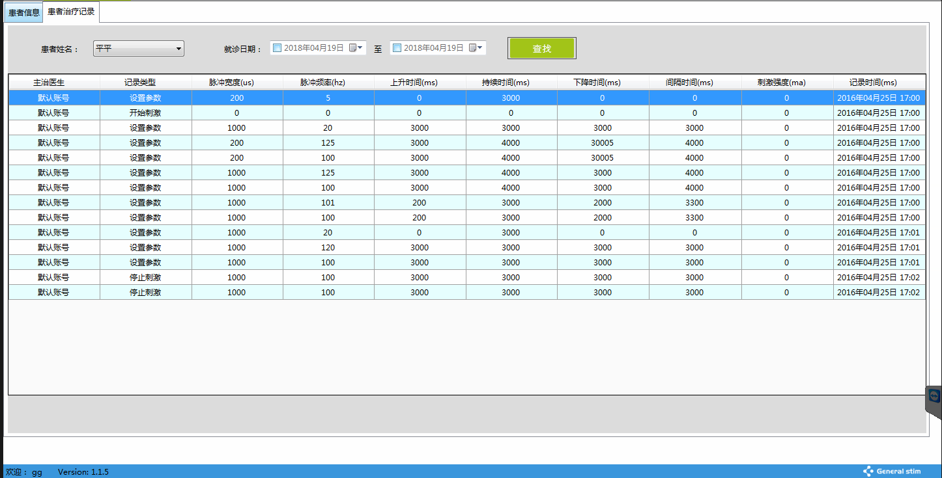

1. 新建/修改/删除 患者档案

新建/修改患者档案公用一个【编辑患者】界面

编辑患者界面

* 姓名
* 出生日期
* 病案号
* 性别
* 电话号码
* 临床表现
* 备注

其中姓名是必选项

新建档案

* 弹出患者编辑界面
* 填写患者编辑界面里的内容，点击保存
* 将填写的内容加上医生的ID存入数据库
* 刷新患者信息

修改档案

* 获取需要编辑的患者资料
* 将需要编辑的患者资料显示在患者编辑界面
* 等待用户修改内容
* 将用户修改的内容更新在数据库中
* 刷新患者信息

删除档案

* 获取需要编辑的患者资料
* 弹出确认框，用户需要确认是否删除患者资料
* 如果确认删除，在数据库中删除对应ID的患者
* 刷新患者资料

新建/修改/删除患者界面设计

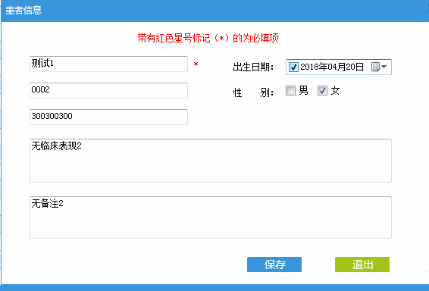

1. 打印档案

* 获取所有的患者信息，存入list
* 调用打印机接口打印

#### 模板设计

当用户在主界面中点击模板设计按钮时，进入模板设计

在模板设计界面下，用户可以查看自己的模板信息，可以新建/修改/删除自己的模板，可以根据模板名称查找模板

心跳检测

上位机每隔五秒向下位机发送获取状态命令，如果发送失败意味着下位机连接中断

断开重连

上位机发现连接中断了之后，会每隔五秒向下位机发送重连请求，如果重连成功，将所有状态重置

模板类

模板类需要有如下信息

* ID 用作数据库索引
* ApplicableDisease 使用症状
* Name 模板名称
* StimWidth 脉冲宽度
* StimPeriod 脉冲频率
* RiseTime 上升时间
* StimTime 刺激时间
* DropTime 下降时间
* IntervalTime 间隔时间
* Remark 备注

刷新模板信息

* 从数据库中读取所有的模板信息
* 将模板信息存入模板类的集合中
* 显示在DataGridView中

初始化

* 刷新模板信息

模板编辑界面

* 名称 必填项
* 适应症状
* 脉冲宽度 必填项，数值在100~1000之间
* 脉冲频率 必填项，数值在1~200之间
* 上升时间 必填项，数值在1000~100000之间
* 持续时间 必填项，数值在1000~100000之间
* 下降时间 必填项，数值在1000~100000之间
* 间隔时间 必填项，数值在1000~100000之间
* 备注

新建模板

* 打开模板编辑界面
* 在模板编辑界面填入正确的数值
* 将数值存入数据库
* 刷新模板信息

修改模板

* 获取选中的模板
* 打开编辑界面，将选中的模板信息显示在编辑界面中
* 修改内容
* 将修改的内容保存于数据库
* 刷新模板信息

新建/编辑模板界面设计

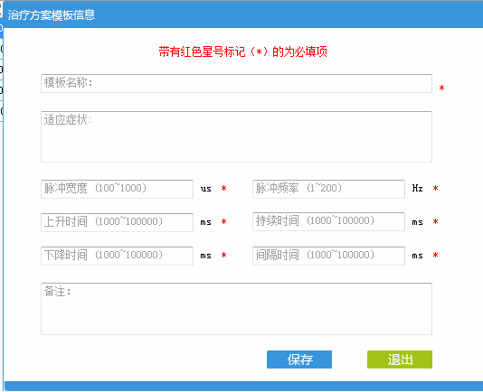

删除模板

* 获取选中的模板
* 弹出确认信息确认是否修改模板
* 如果确认，从数据库中删除所选择信息
* 刷新模板信息

查找

* 获取需要查找的名称
* 在数据库中根据名称获取模板集合
* 将模板信息存入模板类的集合中
* 显示在DataGridView中

#### 治疗方案

当用户在主界面中点击治疗方案按钮时，进入治疗方案

在治疗方案界面下，用户通过设置患者，模板，治疗时间，刺激强度，通道位置来达到给患者进行刺激的目的

UcTabPages

治疗方案中的管理类

UcPageTherapeutic

用来响应用户操作的类

初始化

从数据库中读取所有的模板信息显示在界面中

初始化默认模板信息

将初始电流强度设置为1mA

方法

* 当计时结束或者通道关闭时，停止绘制包络图，同时更新按钮状态
* 当通道打开时，开始绘制包络图，同时更新按钮状态
* 当运行参数改变，更新包络图中的参数显示
* 从数据库中获取所有模板
* 在设置具体模板前创建一个默认模板
* 点击确认参数按钮之后，通过包装类向下位机发送参数指令
* 点击开始刺激之后，如果没有选择患者，提示【请先选择患者】；通道未连接，提示【当前通道未连接】；条件满足之下，提示【确认要打开刺激吗】，确认之后，首先使用默认模板进行绘制，表示已经打开【实际未发送给下位机】，通过包装类向下位机发送打开通道指令
* 点击关闭刺激之后，停止包络图绘制，关闭当前的通道刺激
* 点击选择病人之后，出现病人选择界面
* 在病人选择界面下，从数据库中获取病人的信息，选中一个病人
* 选择病人之后，在患者信息栏位下显示病人的病号，姓名，性别，年龄
* 获取设置的刺激强度，强度大于1，小于60，只能通过加减按钮来进行设置刺激强度大小，每次改变正负0.5，向下位机传递的修正数值为【当前设置的刺激强度*760+270】
* 点击减少电流强度的按钮，首先检查刺激是否打开，在打开的前提下，将当前值减少0.5，将值发送给下位机
* 点击增加电流强度的按钮，首先检查刺激是否打开，在打开的前提下，将当前值增加0.5，将值发送给下位机
* 点击减少治疗时间的按钮，首先治疗时间需要大于0，然后将当前治疗时间减少5分钟
* 点击增加治疗时间的按钮，然后将当前治疗时间增加5分钟

FesCommand

对通信协议的管理，用来将协议打包成字节包，然后通过串口发送给下位机

FesDevice

设备管理类

初始化：

* 创建4个FesChannel类用来管理4个通道
* 初始化串行端口

方法：

* 通过串行端口发送通过FesCommand包装后的数据
* 关闭串行端口
* 打开串行端口
* 从串行端口的内置回调函数接受数据
* 处理从串行端口接受的数据，根据接收的命令不同将命令进行分发

如果是通道是否打开：更新面板信息，如果通道打开，获取通道信息，更新面板信息；如果没有打开，将面板重置为初 始状态

如果是获取参数命令：再默认面板的波形图中将当前的参数显示出来

如果是获取状态命令：在对应的通道对象中设置获取的状态：刺激是否打开，是否过载，升压电源开关， 然后在UcTabTitle里显示出来

如果是设置参数完成命令：暂时无动作

UcTabTitle

4个UcTabTitle分别绑定4个通道，4个UcPageTherapeutic，用来显示每个通道当前状态

属性

* _isSelected 是否被选择为当前通道
* _patientName 病人姓名
* _channelName 当前通道的名字（通道1/通道2/通道3/通道4）
* _stimStrength 当前刺激强度
* _restTime 剩余的计时时间
* _statusConnected 该通道是否处于连接状态
* _statusRunning 开始刺激/停止刺激
* _statusOverload 是否过流
* _schedule 绑定的UcPageTherapeutic
* _fesStimParas 当前的刺激参数
* _timer 计时器，用来计时

方法

* 如果设置了刺激强度，那么更新包络图中所有参数信息
* 如果当前连接状态，过载，开始/停止刺激发生了改变，更改包络图中的绘制（开始/停止）
* 如果开始/停止刺激，将变化记录进数据库
* 开始计时
* 结束计时
* 暂停计时

FesChannel

对通道的管理类

属性

* _channel 当前的通道ID
* _channelConnected 通道是否连接
* _stimOpen 刺激是否打开
* _riseElecOpen 升压电源开关
* _overloadProtecting 是否过载

方法

* 设置当前通道的状态
* 将当前通道状态重置为默认状态
* 向下位机发送指令获取当前通道状态
* 向下位机发送指令设置通道刺激参数
* 向下位机发送指令获取当前通道刺激参数
* 向下位机发送指令开始当前通道刺激
* 向下位机发哦少年宫指令结束当前通道刺激

初始化

* 创建4个UcPageTherapeutic的对象用来分别作为4个通道的治疗界面
* 创建4个UcTabTitle用作切换通道的按钮，用来显示当前通道治疗数据的界面
* 将当前通道设置为通道1
* 初始化串行接口（System.IO.Ports.SerialPort），将串行接口的COM口设置为配置文件中的COM口

治疗方案界面设计

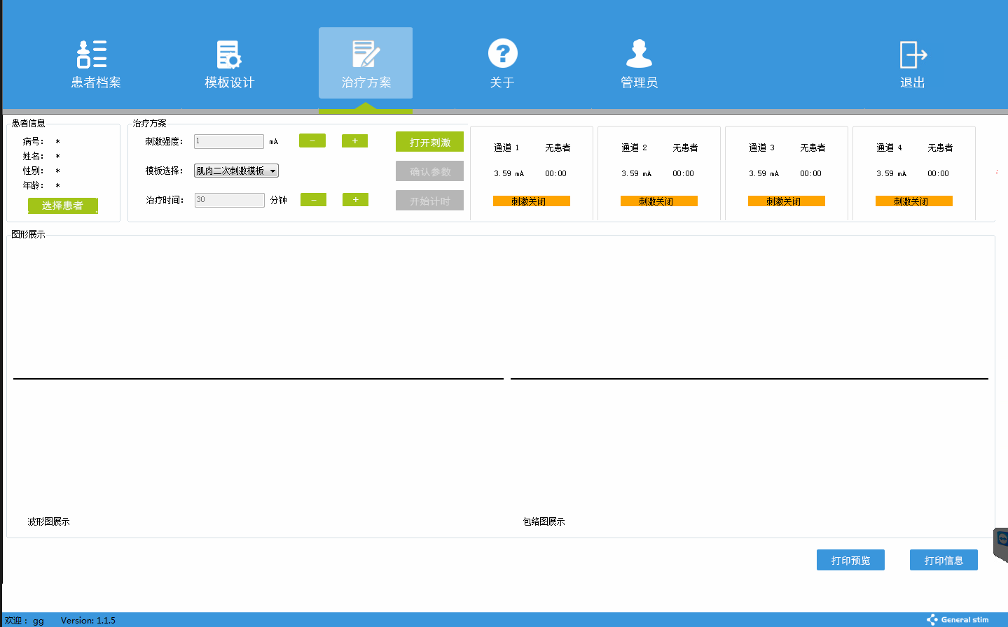

#### 关于

当用户在主界面中点击关于按钮时，进入关于界面

关于界面是一个弹窗

关于界面用于显示公司名称，公司地址，公司的联系方式

关于的界面设计

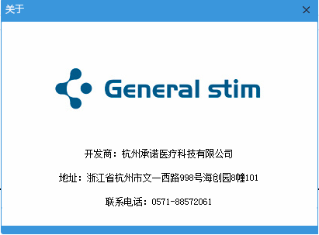

#### 管理员

只有管理员可以看到管理员按钮，普通用户无法看到管理员按钮

当用户在主界面中点击管理员按钮时，进入管理员界面

在管理员界面下，用户可以查看当前的用户信息，可以新增/修改/删除用户，可以给用户重置密码，可以通过姓名查找特定的用户

管理员界面设计

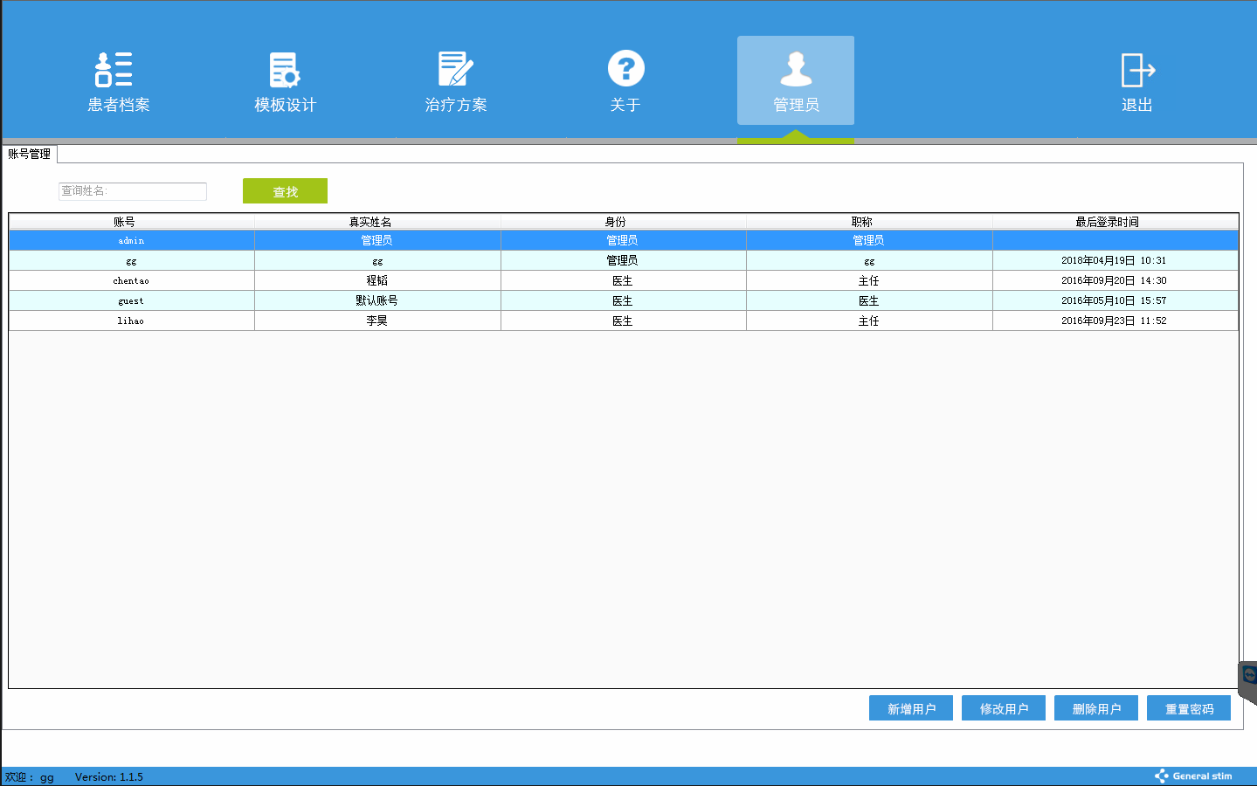

用户类

* ID 用于数据库索引
* Code 账号
* PasswordSetOnly 加密前的密码
* PasswordMd5 MD5加密后的密码
* TrueName 真实姓名
* RoleId Role的ID
* Role 是不是管理员
* Title 管理员/主任/医生
* LastLogin 最后登录时间
* Enable 是否被删除

刷新用户列表

* 获取所有用户数据
* 将用户数据存入以用户类为基础单位的列表中
* 在列中中将数据显示出来

用户编辑界面

* 账号 必填项
* 密码 必填项
* 真实姓名
* 身份 必填项
* 职称

新增用户

* 打开用户编辑界面
* 等待用户输入对应内容
* 检查并提示如果用户没有输入账号/密码
* 在数据库中存储用户数据
* 刷新用户列表

修改用户

* 打开用户编辑界面
* 密码为锁定不可修改状态
* 等待用户输入对应内容
* 检查并提示如果用户没有输入账号
* 在数据库中更新用户数据
* 刷新用户列表

删除用户

* 打开用户编辑界面
* 获取需要删除的账号
* 弹出提示需要用户确认确实需要删除此账号
* 如果确认删除，在数据库中删除对应账号
* 刷新用户列表

修改密码

* 打开用户编辑界面
* 除了密码之外其他内容为锁定不可修改状态
* 等待用户输入修改后的密码
* 检查并提示如果用户没有输入密码
* 在数据库中更新用户数据
* 刷新用户列表

新增/修改/删除用户界面设计

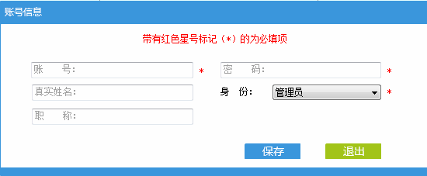

## 四．风险管理报告

见IVES软件风险管理报告